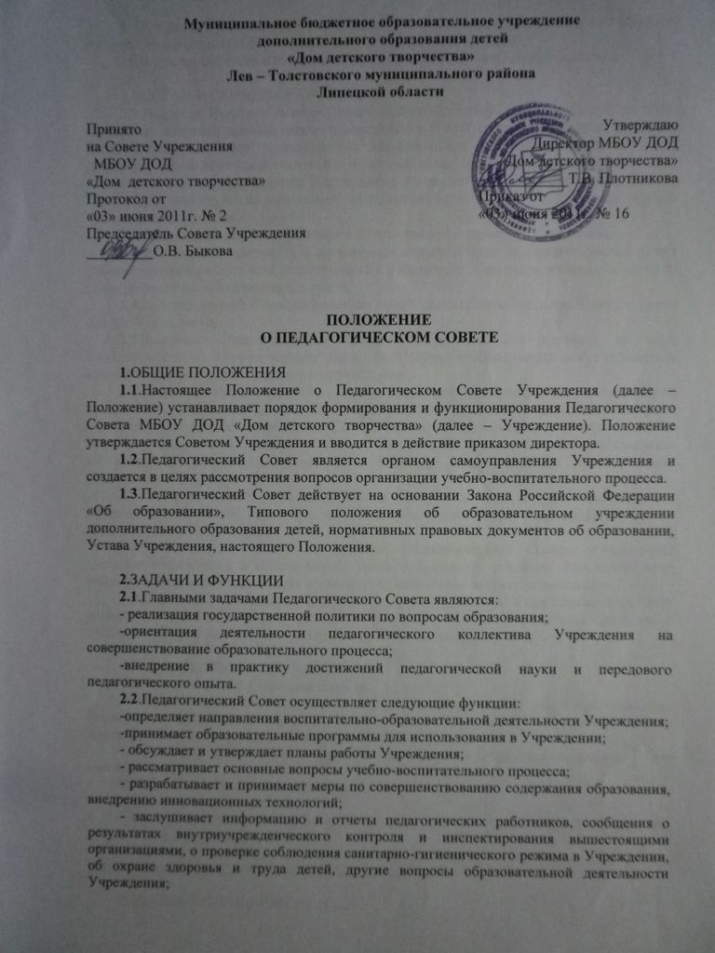

- утверждает локальные нормативные акты, регулирующие образовательный процесс, взаимоотношения участников образовательного процесса;
- принимает решение о награждении участников образовательного процесса.

3.СОСТАВ И ПОРЯДОК РАБОТЫ
3.1.В состав Педагогического Совета входят: директор, его заместитель по УВР, методисты, педагоги дополнительного образования. В необходимых случаях на заседание педагогического Совета приглашаются представители общественных организаций, родители (законные представители), представители обучающихся и другие лица. Необходимость их приглашения определяется председателем Педагогического Совета. Лица, приглашенные на заседание Педагогического Совета, пользуются правом совещательного голоса.
3.2.Председателем Педагогического Совета является директор Учреждения.
3.3.Для ведения протокола и организации делопроизводства Педагогический Совет избирает секретаря из числа педагогических работников. Секретарь избирается на один год и работает на общественных началах.
3.4.Педагогический Совет работает по плану, являющемуся составной частью плана работы Учреждения.
3.5.Заседания Педагогического Совета созываются, как правило, по мере необходимости, но не реже четырех раз в год. В случае необходимости могут созываться внеочередные заседания Педагогического Совета.
3.6.Решения Педагогического Совета принимаются открытым голосованием простым большинством голосов. При равном количестве голосов решающим является голос председателя Педагогического Совета. Решения Педагогического Совета являются правомочными, если на нем присутствовало не менее 2/3 состава и за них проголосовало не менее половины присутствующих. Решения Педагогического Совета носят рекомендательный характер.
3.7.Решения, принятые Педагогическим Советом в пределах его полномочий и оформленные приказом директора, являются обязательными для администрации и всех членов трудового коллектива.
3.8.Организацию выполнения решений Педагогического Совета осуществляет директор Учреждения и ответственные лица, указанные в решении. Результаты этой работы сообщаются членам Педагогического Совета на последующих заседаниях.
3.9.Директор Учреждения в случае несогласия с решением Педагогического Совета приостанавливает выполнение решения, извещает об этом Учредителей, которые в трехдневный срок выносят окончательное решение по спорному вопросу.

4.ПРАВА И ОТВЕТСТВЕННОСТЬ
4.1.Педагогический Совет имеет право:
- создавать временные творческие объединения, рабочие группы с приглашением специалистов различного профиля, консультантов для выработки рекомендаций с последующим рассмотрением их на Педагогическом Совете;
- принимать окончательное решение по спорным вопросам, входящим в его компетенцию.
4.2.Педагогический Совет ответственен за:
- выполнение плана работы;
-соответствие принятых решений законодательству Российской Федерации об образовании, о защите прав детства;
- принятие конкретных решений по каждому рассматриваемому вопросу с указанием ответственных лиц и сроков исполнения решений.

5.ВЗАИМООТНОШЕНИЯ И СВЯЗИ
5.1.Педагогический Совет Учреждения работает в тесном контакте с общественными организациями, органами самоуправления Учреждения.
5.2.Приглашает на совместные заседания представителей Совета Учреждения по вопросам совместных действий.
6.ДЕЛОПРОИЗВОДСТВО
6.1.Заседание Педагогического Совета оформляется протоколом. В книге протоколов фиксируется ход обсуждения вопросов, выносимых на Педагогический Совет, предложения и замечания членов Педагогического Совета. Протоколы подписываются председателем и секретарем Педагогического Совета.
6.2.Одновременно с книгой протоколов Педагогического Совета ведется книга учета протоколов Педагогического Совета, в которой фиксируется дата и перечень вопросов, обсуждаемых на Педагогическом Совете.
6.3.Нумерация протоколов ведется от начала учебного года.
6.4.Книга протоколов Педагогического Совета Учреждения и книга учета протоколов Педагогического Совета входят в номенклатуру дел, хранятся постоянно и передаются при смене руководства по акту приема-передачи.
6.5.Книга протоколов Педагогического Совета Учреждения и книга учета протоколов Педагогического Совета по окончании учебного года прошнуровываются, а затем скрепляются подписью директора и печатью Учреждения.

Администрация
Профсоюзный комитет

